МИНОБРНАУКИ РОССИИ
Федеральное государственное бюджетное образовательное учреждение высшего образования
«МИРЭА – Российский технологический университет»

РТУ МИРЭА

МЕТОДИЧЕСКИЕ УКАЗАНИЯ ПО ВЫПОЛНЕНИЮ ЛАБОРАТОРНЫХ РАБОТ

по дисциплине «Технология биологически активных веществ»

19.03.01 «Биотехнология»

Квалификация выпускника - бакалавр

Москва 2021

СИНТЕЗ ОРГАНИЧЕСКИХ СОЕДИНЕНИЙ
Основой для получения различных органических веществ является их химический синтез. Для биологически активных соединений природной и модифицированной структуры его актуальность диктуется зачастую минорным содержанием целевых веществ в различных природных источниках, а поэтому трудностями их выделения, лабильностью этих соединений в применяемых условиях выделения, а также возможностью с помощью тех или иных методов получать аналоги природных веществ, таким образом модулируя их биологическую активность.
Планирование и подготовка химических реакций

Подготовка к выполнению синтеза
Для успешного проведения любого эксперимента необходимо соблюдение определенных условий, которые позволяют правильно спланировать, подготовить и осуществить намеченный синтез. Прежде всего экспериментатор должен сосредоточить свои усилия на подготовке к эксперименту, которая состоит из нескольких этапов.
- Ни один эксперимент не следует проводить без тщательной проработки методики. Надо уметь представлять себе во всех подробностях ход реакции, т.е. ее механизм. Только так можно понять образование определенных продуктов, объяснить наблюдаемые при этом явления (цвет, выделение газа, образование осадка и т.п.).
- «Железным» правилом должно стать использование при выполнении синтеза реагентов и растворителей определенной степени качества, позволяющей максимально эффективно провести реакцию. Загрязненные исходные вещества перед употреблением следует очистить перегонкой, перекристаллизацией или хроматографированием, растворитель всегда надо перегонять. Использование безводных условий для проведения эксперимента накладывает особенно высокие требования к подготовке сухих растворителей, веществ и реагентов, участвующих в синтезе.
- Характер проводимых операций следует из методики, например: «Жидкий реагент прибавляют ко второму реагенту при перемешивании и кипячении с обратным холодильником». Соответствующую установку собирают из стандартного набора оборудования. Размер колбы выбирают таким образом, чтобы она была заполнена не более чем на 1/2-3/4 объема при атмосферном давлении и не более чем на 1/3-1/2 при работе под вакуумом.
При проведении реакций, сопровождающихся сильным вспениванием (выделение газа), степень заполнения колбы следует уменьшить.
Перед загрузкой установки реагентами следует испытать мешалку и мотор при холостом ходе, проверить подвижность шлифованных кранов, убедиться в безопасном и свободном от напряжения закреплении зажимов и т.п.
Реакцию обычно проводят в открытой системе, за исключением реакций в автоклаве или реакций с участием особо токсичных или ценных соединений. В последнем случае надо использовать специальную аппаратуру.

Использование литературы по органической химии
При подготовке к практическим занятиям по органической химии следует освоиться с тем, как пользоваться химической литературой. В первую очередь надо научиться отыскивать по справочникам и другим источникам физические константы и описание свойств различных соединений, а также в оригинальных работах находить методики синтезов.
Реферативная литература дает возможность подобрать ссылки на все опубликованные материалы по синтезу различных соединений. С ними надо более подробно ознакомиться по указанным в рефератах журналах.
Во многих случаях бывает необходимо отыскать в литературе не какоелибо органическое соединение, а собрать материал по методам получения целого класса соединений (например, методы синтеза альдегидов, методы создания фосфодиэфирных связей в ряду производных фосфолипидов и др.).
Для решения такой задачи используют руководства, сборники по методам органической химии и обзорные статьи.
В качестве справочной литературы можно рекомендовать [9-18].
Наиболее распространенные учебники по органической химии, полезные при подготовке к практическим занятиям [20-24].

Проведение химических реакций
Следует установить точный график проведения различных стадий методики. Последние нужно разделить на собственно реакцию, обработку реакционной смеси и очистку продукта. Особенно важно определить, на какой стадии эксперимент можно прервать.

Проведение синтеза
Каждую реакцию необходимо проводить при определенных и воспроизводимых условиях. Конкретную методику можно оптимизировать варьированием условий реакции (продолжительность, температура, мольное соотношение реагентов, растворитель). Ход реакции следует постоянно контролировать при помощи простых, но четких критериев. Для этого обычно используют тонкослойную хроматографию, ИК- и ¹Н-ЯМРспектроскопию реакционной смеси, а также определение рН. Полноту реакции следует проверить надежным методом, а не просто соблюдать время превращения, указанное в методике.

Выделение и очистка продуктов реакции Разделение реакционных смесей
Методы разделения реакционных смесей должны соответствовать химическим свойствам ожидаемых продуктов реакции. При этом следует принимать во внимание их летучесть, полярность, устойчивость по отношению к воде, кислотам и основаниям, устойчивость по отношению к воздействию тепла, света, кислорода и т.п.
Общий подход к разделению реакционной смеси состоит в добавлении к ней воды, водных растворов кислот или щелочей с последующей экстракцией органического продукта соответствующим растворителем. Ни одну из полученных фаз не выбрасывают до тех пор, пока продукт не будет выделен с ожидаемым выходом!

Методы выделения и очистки продуктов реакции
К таковым, имеющим важнейшее значение для органических веществ, относятся: перегонка кристаллизация возгонка (сублимация) перегонка с водяным паром хроматография.

Ведение лабораторного журнала
В лабораторном журнале при проведении синтезов следует отмечать следующие данные.
Дата проведения эксперимента.
Название запланированной реакции, например «Синтез гексаналя».
Методика эксперимента (особенно взятая из оригинальной литературы) и литературные ссылки, относящиеся к опыту. При подготовке литературных синтезов часто необходимо выбрать один из нескольких описанных в литературе способов синтеза. Эти способы следует систематизировать и сопоставить между собой, чтобы выбрать наилучший. В этом случае отчет должен содержать краткое обоснование выбранного метода синтеза. Химическое уравнение с указанием структурных и эмпирических формул, а также относительных молекулярных масс.
Количества необходимых реагентов в граммах (миллиграммах) и молях (миллимолях) и растворителей в литрах (миллилитрах), а также важные физико-химические свойства используемых реагентов (токсичность, взрывоопасность, температуры плавления, кипения, плотность, показатель преломления) и методы их очистки.
При этом количественные соотношения участвующих в реакции веществ, активирующих реагентов, катализаторов, их загрузки, а также физикохимические характеристики удобно приводить в виде табл.3:

Таблица 3. Расчет загрузок реагентов при проведении синтеза
Название реагентов | 1-й реагент | 2-й реагент | и т.д.
Молекулярный
вес, г/моль
Плотность (для жидких веществ), г/мл
Количество вещества, моль (ммоль)
Загрузка реагентов, г (мг), л (мл)
Молярное соотношение реагентов

Описание экспериментальной установки желательно с наброском от руки (например, трехгорлая колба на 250 мл, капельная воронка на 100 мл с компенсатором давления, трубка для ввода газа, обратный холодильник, магнитная мешалка). Специальная техника и дополнительная аппаратура также обязательно вносятся в лабораторный журнал.
Замечания по методике эксперимента должны содержать точное описание каждой операции и сделанных при этом наблюдений. В журнале необходимо объективно отражать любые изменения в оригинальной методике и непредвиденные неудачи. Записи об изменении цвета, выделении газа, образовании осадка и т.п. могут оказаться весьма полезными при поиске источника ошибок в случае неудачного эксперимента. Следует также описать методы контроля за ходом реакции (ТСХ, спектроскопия и т.п.).
Подробное описание выделения и очистки продукта с расчетом его выхода (например, 3,38 г, ~ 83%); для оценки потерь при очистке следует также указать выход сырого продукта.
Точная классификация методов очистки, например, перегонка
(°С/мм рт. ст.), кристаллизация (растворитель, г/мл вещества), возгонка (°С/мм рт. ст.) и т.п.
При проведении хроматографии необходима следующая информация: колоночная или тонкослойная хроматография, размеры колонки или толщина слоя, сорбент, элюент, значение R_{f}. При газовой хроматографии: длина колонки, неподвижная фаза, газ-носитель и скорость его потока, температура, время удерживания, интегрированное соотношение полученных сигналов.
Физические свойства веществ: т.кип. (°С/мм рт. ст.), т.пл. (^{о}С), показатель преломления (n_{D}²⁰), удельное вращение [α]_{D}²⁰, значение R_{f} (сорбент, растворитель).
Необходимо приводить следующие спектроскопические данные: ИК-, УФ-, ¹Н-ЯМР-, ¹³С-ЯМР-, масс-спектры и их интерпретацию. При приведении данных по анализу (идентификации) веществ должно быть ясно видно, что полученное вещество охарактеризовано совершенно однозначно. Описание эксперимента должно быть четким и воспроизводимым, следовательно, его надо выполнять параллельно проведению эксперимента.

Пример синтеза
В качестве примера рассмотрим синтез 1(3),2;4(6),5-О-диизопропилиденsn-мио-инозита, осуществляемый по оригинальной статье в соответствии с ниже представленной схемой:

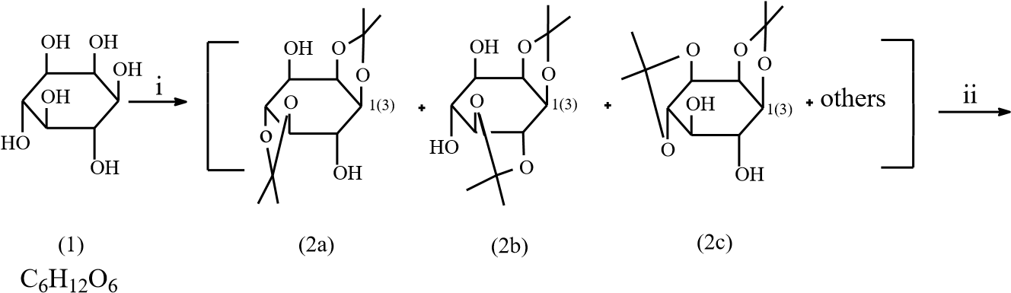
Mr 180,2
i: (CH₃)₂C(OCH₃)₂, p -TSA OBz
O
O
O
O
O
O
O
H
o
O
O
H
i
i
i
1₍₃₎ii: BzCl, C₅H₅N
1(3)
BzOiii: NaOH/MeOH
(3) (2a₎ Bz = C₆H₅CO -
C26H28O8 C12H20O6 Mr 468,5 Mr 260,3
1(3),2;4(6),5-О-диизопропилиден-sn-мио-инозит (2а) является удобным предшественником при синтетическом получении разнообразных по строению инозитсодержащих фосфолипидов и фосфатов мио-инозита природной структуры и их аналогов. Роль этого класса соединений определяется их участием в осуществлении клеточного ответа, стимулированного действием экзогенных факторов на клетку.
Реакции. Как видно из схемы синтеза, он осуществляется в три стадии.
Первая стадия – получение циклических кеталей (2а,2в,2с и др.) при взаимодействии спирта (мио-инозита (1)), содержащего вицинальные диольные группировки, и 2,2-диметоксипропана при каталитическом действии п-толуолсульфокислоты. Получающаяся реакционная смесь далее без разделения идет на следующий этап синтеза.
Вторая стадия - образование сложноэфирных производных при действии на спирты (2а,2в,2с и др.) ацилирующего агента в условиях основного катализа, при этом дибензоат целевого соединения (3) как наименее растворимый в реакционной смеси выпадает в осадок и отделяется фильтрованием.
Третья стадия – щелочное омыление сложноэфирных групп полностью замещенного соединения мио-инозита (3) с получением дикетального производного (2а).
Методика синтеза.
1(3),4(6)-О-Дибензоил-2,3(1);5,6(4)-О-диизопропилиден-sn-мио-инозит (3) Раствор 50,0 г (0,28 ммоль) мио-инозита (1), 150 мл (1,22 моль) 2,2диметоксипропана и 1,0 г (5,30 ммоль) п-толуолсульфокислоты в ДМФА (200 мл) перемешивают в течение 2 ч при 100С, после чего остается лишь следовое количество твердого вещества. К охлажденному раствору добавляют триэтиламин (10 мл), осадок отфильтровывают, к фильтрату добавляют толуол (25 мл) и упаривают низкокипящие растворители при 40С.
К реакционной смеси в ДМФА добавляют пиридин (150 мл) и по каплям в течение 15 мин при перемешивании и охлаждении до 0^{о}С 200 мл (1,72 моль) бензоилхлорида. Через 2 ч осадок отфильтровывают и последовательно промывают пиридином, водой и эфиром. Выход 1(3),4(6)-О-дибензоил2,3(1);5,6(4)-О-диизопропилиден-sn-мио-инозита (3) 34,0 г (26,0%).

1(3),2;4(6),5-О-Диизопропилиден-sn-мио-инозит (2а)
Раствор 5,0 г (10,6 ммоль) 1(3),4(6)-О-дибензоил-2,3(1);5,6(4)-О-
диизопропилиден-sn-мио-инозита (3), 4,0 г (100,0 ммоль) гидроксида натрия в метаноле (250 мл) кипятят с обратным холодильником 30 мин. Полученный прозрачный раствор охлаждают, проводят нейтрализацию сухим льдом, реакционную массу разбавляют водой (200 мл) и упаривают досуха. Остаток экстрагируют хлористым метиленом, получая соединение (2а), которое кристаллизуется растиранием из диэтилового эфира. Выход 5,2 г (94,0 %).
т.пл. 171–173С (этилацетат). Найдено, %: С 55,00; Н 7,93. С₁₂Н₂₀О₆.
Вычислено, %: С 55,37; Н 7,75.
Проведение синтеза.
1-ая стадия.
А) Подготовка реагентов, растворителей. 2,2-Диметоксипропан перегоняют с дефлегматором, диметилформамид очищают вакуумной перегонкой. Триэтиламин кипятят и перегоняют сначала над щелочью, а затем над гидридом кальция, толуол – над металлическим натрием.
Б) Оборудование. Трехгорлая колба емкостью 1 л, снабженная обратным холодильником, мешалкой и хлоркальциевой трубкой (общий вид таких реакторов представлен на рис.1).
Соединение с
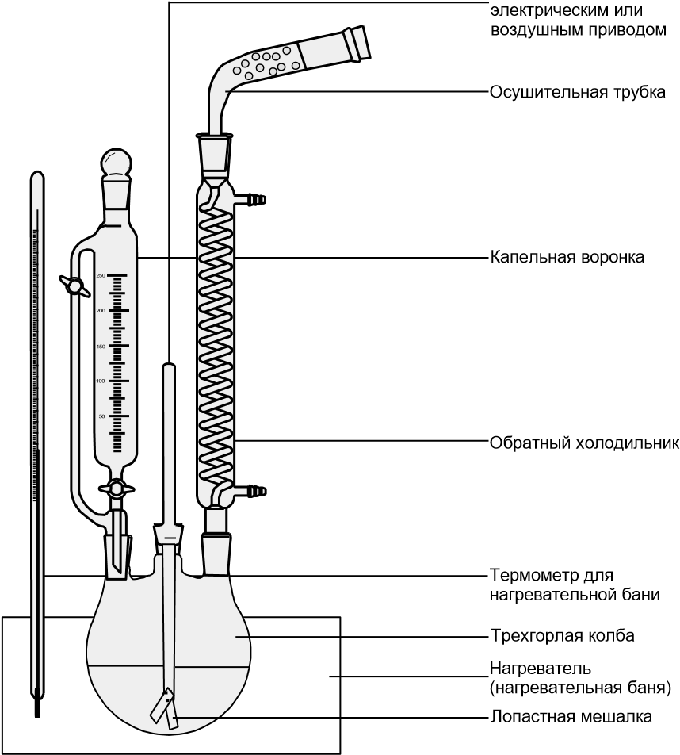
Рис.1. Проведение реакций при перемешивании без доступа влаги (возможно прибавление жидкого реагента или раствора – применение капельной воронки, а также нагревание или кипячение реакционной смеси – использование обратного холодильника)
В) Проведение реакции. В ходе реакции получения кетальных производных наблюдается постепенное уменьшение твердого остатка. За более полной конверсией исходного мио-инозита (1) следят с помощью ТСХметода¹ (система б), контролируя образование менее полярных продуктов (2а,2в,2с и др.), заканчивая реакцию добавлением триэтиламина.
Г) Выделение продуктов реакции. Реакционная смесь используется в дальнейшем без разделения.
2-ая стадия.
А) Подготовка реагентов, растворителей. Пиридин очищают кипячением

¹ ТСХ проводят на пластинках Silufol UV254 (Kavalier, Чехия) в следующих системах растворителей:
Хлороформацетон (9:1) (а)
Хлороформметанол (9:1) (б)
Обнаружение пятен на хроматограммах осуществляют прокаливанием при 250С.
и перегонкой вначале над щелочью, а затем над металлическим натрием. Хлористый бензоил перегоняют под вакуумом.
Б) Оборудование. Трехгорлая колба на 1 л, снабженная капельной воронкой, мешалкой и хлоркальциевой трубкой (Рис.2).
В) Проведение реакции. В ходе реакции наблюдается образование нерастворимого в реакционной смеси осадка. ТСХ-контроль (система а) обнаруживает превращение смеси исходных соединений (2а,2в,2с и др.) в более гидрофобные продукты.
Г) Выделение продуктов реакции. Дибензоат (3) выделяется из реакционной массы фильтрацией и промывкой осадка, который при сравнении с образцом заведомой структуры проявляет сходные хроматографические характеристики [R_{f} 0,70 (а)].
3-я стадия.
А) Подготовка реагентов, растворителей. Хлористый метилен перегоняют над хлоридом кальция.
Б) Оборудование. Установка для кипячения с обратным холодильником
(Рис.2).
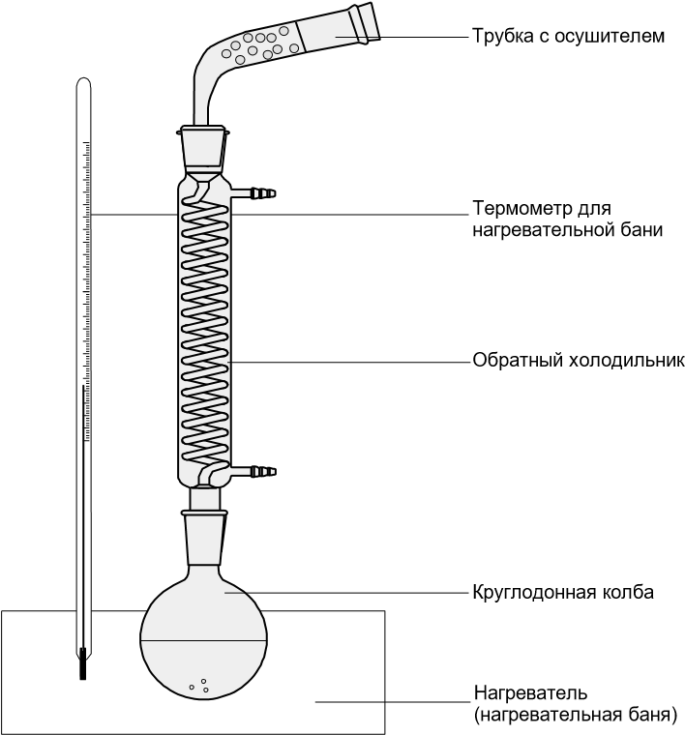
Рис.2. Кипячение с обратным холодильником без доступа влаги.
В) Проведение реакции. При выполнении данной стадии синтеза ход реакции контролируется с помощью данных ТСХ-анализа (система б), которые демонстрируют по окончании реакции полную конверсию полностью замещенного производного мио-инозита (3) до целевого дикетального соединения (2а).
Г) Выделение продуктов реакции. Выделение и очистка диизопропилиденового производного мио-инозита (2а) осуществляется последовательными упариванием реакционной смеси, экстракцией из остатка с помощью хлористого метилена целевого продукта (2а), фильтрованием осадка, упариванием раствора и кристаллизацией остатка из диэтилового эфира. Соединение (2а) по своим хроматографическим [R_{f} 0.22 (б)] и физикохимическим характеристикам (т.пл.171-174^{о}С) совпадает с образцом заведомой структуры. ¹Н-ЯМР-спектр (CDCl_{3,} δ, м.д.): 1.34, 1.43, 1.49, 1.54
(4с, 12Н, 2СМе₂), 2.51 (д, 1Н, ОН), 2.73 (д, 1Н, ОН), 3.36 (дд, 1Н, Н-5), 3.78-
4.12 (м, 4Н, Н-1, Н-3, Н-4, Н-6), 4.47 (т, 1Н, Н-2).
Контрольные вопросы по теме «Синтез органических соединений»
- Какие подготовительные этапы предшествуют синтезу органических соединений?
- Найти в справочной литературе данные по синтезу гексаналя и привести соответствующую(ие) методику(и).
- Какое оборудование необходимо для проведения реакции прибавления получаемого в условиях непререрывной экстракции твердого вещества раствора одного из реагентов к раствору второго реагента?
- Привести пример оформления лабораторного журнала при проведении синтеза какого-либо органического соединения (с расчетом загрузок участвующих в синтезе реагентов).

АНАЛИТИЧЕСКИЕ МЕТОДЫ ХРОМАТОГРАФИЧЕСКОГО РАЗДЕЛЕНИЯ СМЕСЕЙ ОРГАНИЧЕСКИХ СОЕДИНЕНИЙ

Тонкослойная хроматография
Тонкослойная хроматография (ТСХ) - один из наиболее широко используемых хроматографических методов - имеет огромное значение для быстрого качественного анализа смесей, контроля реакций и определения рабочих параметров, которые следует использовать в препаративной колоночной хроматографии.
Разделение проводят на плоской пластинке, покрытой тонким слоем сорбента - силикагелем или оксидом алюминия. Разделяемую смесь, растворенную в соответствующем растворителе, наносят в виде капель на пластинку и после испарения растворителя помещают пластинку в хроматографическую камеру (рис.3,а), в которую налито немного растворителя. Растворитель поднимается по слою сорбента под действием капиллярных сил. При этом различные соединения, находящиеся в смеси, поднимаются с разными скоростями в зависимости от их сродства к сорбенту. По достижении растворителем верхнего слоя сорбента соединения в идеальном случае должны полностью разделиться (рис.3,б). Процесс
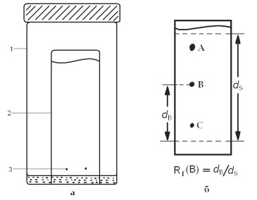
разделения - это одна из форм жидкостноадсорбционной хроматографии.

Рис.3. Тонкослойная хроматография
а- хроматографическая камера (1) с пластинкой (2), на которую нанесена хроматографируемая смесь (3); б-
хроматографическая пластинка после процесса ТСХ.

ТСХ-пластинки и сорбенты
Пластинки для ТСХ состоят из подложки, обычно стекла, а иногда пластмассы или толстой алюминиевой фольги, на которую нанесен тонкий слой сорбента толщиной примерно 0,25 мм. Сорбентом обычно служит либо силикагель, либо оксид алюминия с размером частиц до 10-30 мкм, к которым добавлено связующее (до 10% гипса или крахмала), обеспечивающее прочность слоя. Пластинки бывают двух основных типов: многоразового использования и одноразовые.
Пластинки многоразового использования изготавливают из толстого стекла, на которое при помощи специального оборудования наносят сорбент, а затем после использования пластинки счищают его для повторного покрытия. Пластинки бывают разных размеров.
Одноразовые пластинки поставляются различными изготовителями с готовым слоем сорбента, нанесенным на основу из тонкого стекла, пластмассовую пластинку или алюминиевую фольгу. Особенно удобны пластинки последних двух типов, так как большие листы легко разрезать ножницами на полоски нужного размера. При работе с ними отрезают полоску, проводят карандашом слабую линию на расстоянии 5 мм от нижней кромки, чтобы указать, куда наносить капли образца.

Нанесение образца
Образец обычно наносят с помощью капилляра в виде 1-2%-ного раствора в летучем растворителе типа дихлорметана или эфира (избегайте полярных растворителей, например этанола); раствор удобнее всего готовить в маленьком пузырьке.
Место нанесения капель в зависимости от размера пластинки должно быть на расстоянии 1 см от нижнего края на больших (5х20 см) пластинках и около 5 мм на маленьких одноразовых пластинках. Важно также наносить капли достаточно далеко от нижнего края, чтобы они не погружались в проявляющий растворитель.
Важно наносить как можно более маленькую каплю, а это требует тонкого капилляра. Перед проявлением хроматограммы дайте капле полностью высохнуть.

Выбор хроматографической системы (подвижной фазы)
Высота, на которую поднимается по пластинке "пятно" соединения, зависит от сродства последнего к сорбенту и силы (полярности) хроматографической системы (см. табл.2).
Таблица. Сила некоторых растворителей для хроматографии
Растворитель | Сила | Растворитель | Сила
Пентан | 0 | Тетрагидрофуран | 0,45
Гексан | 0,01 | 1,2-Дихлорэтан | 0,49
Циклогексан | 0,04 | Диоксан | 0,56
Тетрахлорид углерода | 0,18 | Этилацетат | 0,58
Толуол | 0,29 | Диметилсульфоксид | 0,62
2-Хлорпропан | 0,29 | Ацетонитрил | 0,65
Диэтиловый эфир | 0,38 | 1- и 2-Пропанол | 0,82
Хлороформ | 0,4 | Этанол | 0,88
Дихлорметан | 0,42 | Метанол | 0,95

Полярные соединения (спирты, кетоны и т. п.) сорбируются сильно и поэтому плохо продвигаются при использовании слабых проявляющих растворителей типа гексана, тогда как неполярный углеводород типа нафталина хорошо поднимается по пластинке. Наилучший растворитель приходится находить методом проб и ошибок. Силу растворителя легче всего регулировать, используя смеси сильного и слабого растворителей. Обычно начинают с 1:1-смеси эфира (сильный растворитель) с гексаном или петролейным эфиром (слабый растворитель) и затем соответственно меняют соотношение. Очевидно, что, если чистый эфир не способен поднять "пятна" вверх по пластинке, необходимо перейти к более "сильному" растворителю
(табл.2).

Проведение хроматографии
Хроматографию проводят погружением нижнего края пластинки в хроматографическую систему растворителей в специальные камеры. Камеру изнутри следует частично выложить фильтровальной бумагой, которая погружалась бы в растворитель, чтобы создать атмосферу, насыщенную парами растворителя, и свести к минимуму испарение с пластинки. При проведении хроматографии сначала залейте в камеру столько растворителя, чтобы пятно образца оказалось над его поверхностью, а затем опустите в камеру пластинку, стараясь расположить ее вертикально. Когда фронт растворителя поднимется почти до верха пластинки, выньте ее из камеры и сразу же карандашом или шпателем отметьте положение фронта растворителя. Высушите пластинку в вытяжном шкафу.

Обнаружение веществ на ТСХ-пластинках
Если соединения в образце окрашены, то после проявления их легко различить визуально, однако для бесцветных соединений требуется какойлибо метод визуализации.
Наиболее употребительный метод - введение в слой сорбента неорганического флуоресцентного агента (0,5%). В продаже имеются такие одноразовые пластинки. При освещении такой пластинки УФ-лампой (254 нм) сорбент начинает светиться бледно-зеленым или голубым светом, а органические соединения, которые гасят флуоресценцию, выделяются в виде темных пятен.
Еще один распространенный метод состоит в использовании эксикатора с йодом. Если сухую проявленную пластинку поместить в камеру на несколько минут, пары йода окрашивают органические вещества в коричневый цвет, до тех пор, пока вся пластинка не потемнеет.
Какой бы метод ни использовался для визуализации, положение пятен для проведения дальнейших измерений необходимо пометить карандашом или шпателем.
Необходимо отметить, что, хотя описанные выше методы в целом довольно эффективны, одни соединения "проявляются" сильнее, другие слабее, а некоторые иногда не видны совсем. Поэтому не принимайте относительную яркость пятен даже в качестве грубой характеристики относительных концентраций компонентов в смеси.
Имеется целый ряд реагентов, нанесение которых из пульверизатора на пластинку после проявления хроматограммы, окрашивает соединения определенных классов в различные цвета.

Использование ТСХ в качественном анализе
При конкретном наборе условий (сорбент и растворитель) характеристикой соединения является значение Rf. Таким образом, идентичность значения Rf соединения, находящегося в смеси, со значением Rf "подлинного" образца (вещества сравнения) дает полное основание считать, что они одинаковы (см. предостережение ниже). Поскольку сорбенты различны, а состав смеси растворителей трудно воспроизвести точно, необходимо доказать, что значения Rf одинаковы. Для этого хроматографируют смесь и вещество сравнения рядом друг с другом на одной и той же пластинке или добавляют небольшое количество вещества сравнения к отдельной пробе смеси, чтобы удостовериться в точном совпадении пятен.
ВНИМАНИЕ!
Идентичность хроматографического поведения даже на разных сорбентах с различными растворителями нельзя рассматривать как абсолютное доказательство структурной идентичности. Изучаемое соединение необходимо выделить методом препаративной хроматографии и затем идентифицировать, например, методом ИК- или ЯМР-спектроскопии.

Контрольные вопросы по теме «Аналитические методы хроматографического разделения смесей органических соединений»
- В чем принцип разделения смесей методом ТСХ?
- Какие сорбенты используются для ТСХ-пластинок?
- Каким образом осуществляется нанесение образца на ТСХ-пластинку?
- Как выбрать подвижную фазу при проведении ТСХ-анализа?
- Сформулируйте подходы к проявлению хроматограммы и обнаружению веществ при проведении ТСХ.

ПРЕПАРАТИВНЫЕ МЕТОДЫ ХРОМАТОГРАФИЧЕСКОГО РАЗДЕЛЕНИЯ СМЕСЕЙ ОРГАНИЧЕСКИХ СОЕДИНЕНИЙ

Адсорбционная колоночная хроматография
Колоночная хроматография - это единственный наиболее важный метод в распоряжении химика-органика для разделения смесей в препаративном масштабе (от нескольких миллиграммов до десятков граммов). Обычно разделение проводят жидкостно-адсорбционной хроматографией, которая эффективна для большинства неионных соединений. Та же экспериментальная методика лежит и в основе ионообменной и ситовой (гель-) хроматографии, которые используются для разделения ионных "биоорганических" соединений и высокомолекулярных веществ.
Существует много разновидностей препаративной колоночной хроматографии, которые различаются по типам колонок и особенно по методам пропускания элюирующего растворителя через колонку. Исторически сложилось так, что в течение многих лет стандартной практикой была колоночная хроматография с "гравитационным элюированием" (прохождение элюента через колонку под действием силы тяжести) (рис.1). Однако за последнее время ее значительно потеснили такие более быстрые и эффективные методы, как флаш-хроматография, хроматография среднего давления и флаш-хроматография на сухой колонке.
! Меры безопасности. Пыль от хроматографических сорбентов вредна при вдыхании. Работающий должен носить маску от пыли, и все операции, связанные со свободным сорбентом, должны выполняться в вытяжном шкафу. Используемые растворители обычно летучи, легко воспламеняются и до некоторой степени токсичны. Работающие должны принимать надлежащие меры, предотвращающие загорание и вдыхание растворителей (разд.1). Операции, при которых растворители остаются в открытых емкостях, следует выполнять в вытяжном шкафу.

ХРОМАТОГРАФИЯ С ЭЛЮИРОВАНИЕМ САМОТЕКОМ (ПОД ДЕЙСТВИЕМ

СИЛЫ ТЯЖЕСТИ)
В этом методе элюирующий растворитель подается из емкости (обычно капельной воронки), подсоединенной к верхней части колонки (рис.2). 1) Колонка. Колонка представляет собой стеклянную трубку с краном на одном конце и шлифом на другом, в который вставляют емкость с растворителем.

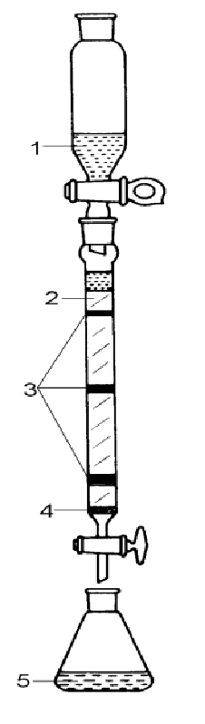

Рис.2. Колоночная хроматография (с «гравитационным» элюированием)
1 - элюирующий растворитель, 2 - сорбент,
3 - полосы разделения, 4 - пористый фильтр, 5 - элюат
Сорбент удерживается либо диском из пористого стекла (как в воронке Шота), впаянным в колонку, либо при его отсутствии - пробкой из стекловаты.

2) Сорбент
В качестве сорбента используют как гидратированный оксид алюминия (Al2O3), так и силикагель (SiO2*H2O) с размером частиц 50-200 мкм. Если предстоит использовать силикагель, важно применять изократическое элюирование (растворитель постоянной силы) или изменять силу растворителя очень медленно. Оксид алюминия бывает нейтрального, основного и кислого типов, которые активированы до степени I по шкале Брокмана. "Нейтральный" оксид подходит для большинства соединений, тогда как "основной" и "кислый" очень активно сорбируют органические кислоты и основания соответственно. Однако все разновидности оксида алюминия при сильной активации могут катализировать некоторые "внутриколоночные" реакции. Поэтому важно всегда контролировать, чтобы то, что выходит из колонки, соответствовало тому, что было в нее подано (ТСХ, ЯМР). Сорбент необходимо дезактивировать до требуемого уровня перед тем, как наполнять колонку. Чтобы достичь сравнимого с ТСХ разделения, активность сорбента должна быть выше активности ТСХпластины (обычно степени II или III), используемой для выяснения условий разделения.
Необходимое количество сорбента в некоторой степени зависит от трудности разделения; для легких смесей массовое соотношение между сорбентом и образцом должно составлять примерно 50:1 в случае оксида алюминия и 75:1 в случае силикагеля, в то время как для трудных смесей оно может достигать 300:1.

3) Набивка колонки
Для заполнения колонки используют подвижную суспензию сорбента в исходном элюенте. Это проделывают следующим образом. Частично заполните колонку исходным растворителем и затем через воронку влейте суспензию непрерывной струей. Дайте растворителю слиться через кран, чтобы сорбент осел, и постучите легонько по колонке куском толстостенного резинового шланга, чтобы уплотнить сорбент. Не допускайте падения уровня растворителя ниже уровня слоя сорбента.

4) Загрузка образца
В ВИДЕ РАСТВОРА. Самый простой метод - это ввести образец в колонку в виде концентрированного раствора в небольшом количестве исходного элюирующего растворителя (но не более сильного растворителя). При этом часто сталкиваются с тем, что разделяемая смесь либо нерастворима, либо только слабо растворима в растворителе. В этом случае необходимо использовать метод предварительной адсорбции. Если же разделяемая смесь растворима в исходном элюирующем растворителе, то процедура загрузки следующая. Доведите уровень элюента в колонке чуть выше слоя сорбента. Из пипетки осторожно прибавьте раствор образца и затем слейте большую часть растворителя, чтобы его уровень опять стал чуть выше слоя сорбента. Тщательно смойте стенки колонки небольшим количеством исходного растворителя и снова слейте его до уровня чуть выше слоя сорбента. Осторожно заполните колонку исходным элюентом, стараясь не нарушить верхний слой набивки, и начинайте элюирование.
Обычно на верхний слой сорбента помещают тонкий слой крупного песка, чтобы предотвратить помутнение элюента при заполнении им колонки.

5) Элюирование колонки
Колонку элюируют органическими растворителями или смесью растворителей строго контролируемой силы. Обычно используют петролейный эфир (т. кип. 40-60°С) в качестве слабого растворителя, смешанный с эфиром или дихлорметаном или каким-либо другим сильным растворителем, чтобы получить требуемую силу. Исходным растворителем для заполнения колонки служит обычно петролейный эфир или смесь растворителей, подобранная с помощью ТСХ (на пластинках, активированных до того же самого уровня, что и сорбент в колонке), которая дает Rf = 0,1-0,2 для наиболее быстро движущегося компонента смеси. По мере хроматографирования сила элюента может быть постепенно увеличена путем соответствующего увеличения доли сильного растворителя. Когда в конечном итоге доля сильного растворителя (например, эфира) достигнет 100%, силу растворителя можно увеличивать постепенным приливанием еще более сильного растворителя (например, этилацетата) и т. д. Некоторую информацию относительно того, что нужно для каждого компонента, можно получить с помощью предварительных ТСХ-экспериментов.

6) Сбор фракций
Если соединения не окрашены, то не видно, когда какой компонент появляется в элюате. Обычно собирают "фракции" элюата равного объема по ходу хроматографирования и проверяют их с помощью ТСХ или ГЖХ, чтобы определить соединения.
Контрольные вопросы по теме «Препаративные методы разделения»
- Какие сорбенты используют для адсорбционной колоночной хроматографии?
- Как определяют необходимое соотношение сорбент : образец в адсорбционной колоночной хроматографии?
- Порядок загрузки образца, элюирования и сбора фракций.
- Методы определения фракций, содержащих целевые вещества.

Список рекомендуемой литературы
- Сильверстейн, Р. Спектрометрическая идентификация органических соединений // Р. Сильверстейн, Ф. Вебстер, Д. Кимл ; под ред. Н. Сергеева ; пер. с англ. Н. Сергеева, Б. Тарасевича. М. : БИНОМ. Лаборатория знаний, 2011. - 560 с.
- Досон Р., Эллиот Д., Эллиот У., Джонс. Справочник биохимика.// М.:
Мир. 1991.
- Свойства органических соединений. Справочник. Под ред. Потехина А.А.// Л.: Химия. 1984.
- Гордон А., Форд Р. Спутник химика.// М.: Мир. 1976.
- Шарп Дж., Госни И., Роули А. Практикум по органической химии. М.:
Мир.1993.
- Серей А. Справочник по органическим реакциям. Именные реакции в органической химии.// М.: ГНТИ хим.лит. 1962.
- Беккер Г., Бергер В., Домшке Г. и др. Органикум. Практикум по органической химии.// М.: Мир. 1979. Т.1,2.
- Физер Л., Физер М. Реагенты для органической химии.// М.: Мир. 1971. Т.1-5.
- Лабораторная техника органичеcкой химии. Под ред. Кейла Б.// М.: Мир. 1966.
- Титце Л., Айхер Т. Препаративная органическая химия. Реакции и синтезы в практикуме органической химии и научно-исследовательской лаборатории.// М.: Мир. 1999.
- Практикум по органической химии. Синтез и идентификация органических соединений. Под ред. Гинзбурга О.Ф.//.М.: Высшая школа. 1989.
- Робертс Дж. Кассерио М. Основы органической химии.// М.: Мир. 1978. Т.1,2.
- Гордон А., Форд Р. Спутник химика. - М.: Мир. 1976.

